

POLITIQUE DE GESTION DES RENSEIGNEMENTS PERSONNELS

Adoptée le 29 octobre 2024

TABLE DES MATIÈRES

COLLECTE DE RENSEIGNEMENTS PERSONNELS p. 3

FORMULAIRES ET MODES DE COLLECTE p. 4

PARTAGE DES RENSEIGNEMENTS PERSONNELS p. 4

DURÉE DE CONSERVATION DES RENSEIGNEMENTS

PERSONNELS p. 4

HÉBERGEMENT ET STOCKAGE DES RENSEIGNEMENTS

PERSONNELS p. 4

RESPONSABLE DU TRAITEMENT DES RENSEIGNEMENTS

PERSONNELS p. 5

DROIT D’OPPOSITION ET DE RETRAIT p. 5

DROIT D’ACCÈS, DE RECTIFICATION ET DE SUPPRESSION p. 6

DESCRIPTION DES ACTIVITÉS DE SENSIBILISATION ET DE FORMATION SUR LA PROTECTION DES RENSEIGNEMENTS PERSONNELS p. 6

PROCESSUS ET GESTION D’INCIDENTS DE

CONFIDENTIALITÉ p. 7

Cette politique s’applique au Groupement des associations de personnes handicapées de la Rive-Sud de Montréal (GAPHRSM).

Date de dernière mise à jour : 25 octobre 2023

Le respect de votre vie privée est de la plus haute importance pour le GAPHRSM.

La présente politique a pour but de vous exposer :
- La manière dont sont collectés et traités vos renseignements personnels. Doivent être considérés comme renseignements personnels tous les renseignements susceptibles de vous identifier. Il s’agit notamment de votre prénom et nom, de votre adresse courriel, de votre numéro de téléphone et de votre adresse postale ;
- Vos droits concernant ces renseignements ;
- Qui est responsable du traitement des renseignements personnels collectés et traités ;
- À qui ces renseignements sont transmis.

1. COLLECTE DES RENSEIGNEMENTS PERSONNELS

En certaines circonstances, nous collectons les renseignements personnels suivants :
- Nom ;
- Prénom ;
- Adresse électronique ;
- Numéro de téléphone ;
- Adresse postale ;
- Limitation en lien avec le profil de brigadier ;

Les personnes occupant les postes suivants ont accès à tous les renseignements personnels recueillis par notre organisme :
- Direction générale.

Les personnes occupant les postes suivants ont accès à certains renseignements personnels en lien avec la Brigade AXECIBLE pour mener à bien leurs tâches :
- Chargé de projets Brigade AXECIBLE ;
- Programmeur informatique Brigade AXECIBLE.

Vous pouvez communiquer avec le GAPHRSM pour les noms et coordonnées des personnes occupant ces postes.

Les renseignements personnels que nous collectons sont recueillis par l’entremise des modes de collecte décrits dans la section « Formulaires et modes de collecte » et les sections suivantes.

2. FORMULAIRES ET MODES DE COLLECTE

Vos renseignements personnels sont collectés par l’entremise des méthodes suivantes :
- Formulaire d’inscription sur un site Internet ;
- Manuellement.

Nous utilisons les renseignements ainsi collectés pour les finalités suivantes :
- Inscription et fiche contact ;
- Liste à jour des membres et des administrateurs ;
- Retour téléphonique et courriel.

3. PARTAGE DES RENSEIGNEMENTS PERSONNELS
Nous nous engageons à ne pas partager avec des tiers, vendre à des tiers ou généralement commercialiser les renseignements personnels collectés.

4. DURÉE DE CONSERVATION DES RENSEIGNEMENTS PERSONNELS
Le responsable du traitement des renseignements personnels conservera dans ses systèmes informatiques du site et dans des conditions raisonnables de sécurité l’ensemble des renseignements personnels collectés pour une durée de sept ans ou selon les obligations légales de l’organisme.

5. HÉBERGEMENT ET STOCKAGE DES RENSEIGNEMENTS PERSONNELS
- Notre site est hébergé sur GoDaddy par : Cima Info inc.
- Nos sauvegardes sont hébergées par : Solutions MC inc.

Si vous avez une quelconque inquiétude concernant la confidentialité ou souhaitez contacter l’un des responsables du traitement des données :
- Cima info inc. : 3400 boul. du Souvenir, bureau 600, Laval, QC, H7V 3Z2. Téléphone : (514) 337-2462.
- Solutions MC inc. : 9975 Avenue de Belleville, Suite 204, Montréal, QC, H1H 4Z3. Téléphone : (514) 929-2547

Nous stockons les renseignements personnels dans :
- Outlook et Suite Office ;
- Sage 50 sur Azure AD et Virtual Desktop ;
- Brigade AXECIBLE : bases de données MySQL, hébergées sur un serveur Apache sous système d’exploitation Linux chez Funio (hébergeur du propriétaire de l’application Brigade AXECIBLE). Ces renseignements incluent les prénoms et noms, adresses courriel, numéros de téléphone, adresses postales et limitations en lien avec le profil du brigadier.

6. RESPONSABLE DU TRAITEMENT DES RENSEIGNEMENTS PERSONNELS
a) La personne responsable du traitement des renseignements personnels

La personne responsable du traitement des renseignements personnels est la directrice générale, Mme Carole Labonté.

Elle peut être contactée de la manière suivante : par courriel à info@gaphrsm.ca.

La personne responsable du traitement des renseignements personnels est chargée de déterminer les finalités et les moyens mis au service du traitement des renseignements personnels.

b) Obligations de la personne responsable du traitement des renseignements personnels

La personne responsable du traitement des renseignements personnels s’engage à protéger les renseignements personnels collectés, à ne pas les transmettre à des tiers sans que vous n’en ayez été informé(e) et à respecter les finalités pour lesquelles ces renseignements ont été collectés.

De plus, la personne responsable du traitement des renseignements personnels s’engage à vous aviser en cas de rectification ou de suppression des renseignements personnels, à moins que cela n’entraîne pour elle des formalités, coûts ou démarches disproportionnés.

Dans le cas où l’intégrité, la confidentialité ou la sécurité de vos renseignements personnels est compromise, la personne responsable du traitement s’engage à vous en informer par tout moyen.

7. DROIT D’OPPOSITION ET DE RETRAIT
Vous avez le droit de vous opposer au traitement de vos renseignements personnels (« droit d’opposition »). Vous avez également le droit de demander que vos renseignements personnels ne figurent plus, par exemple, dans une liste de diffusion (« droit de retrait »).

Afin de formuler une opposition au traitement de vos renseignements personnels ou demander le retrait de vos renseignements personnels, vous devez suivre la procédure suivante :

L’utilisateur doit faire une demande de limitation au traitement de ses renseignements personnels auprès de la responsable du traitement des renseignements, Mme Carole Labonté, en envoyant un courriel à l’adresse prévue : info@gaphrsm.ca.

Toutefois, sachez que les renseignements que nous recueillons sont essentiels pour recevoir les services suivants :
- Adresses courriel : recevoir nos communications et la création d’un profil utilisateur sur l’application Brigade AXECIBLE ;
- Noms, prénoms et limitation en lien avec le profil de brigadier : création d’un profil utilisateur sur l’application Brigade AXECIBLE.

Le refus de fournir ces renseignements résultera donc en l’impossibilité pour le GAPHRSM d’offrir ces services.

8. DROIT D’ACCÈS, DE RECTIFICATION ET DE SUPPRESSION
Vous pouvez prendre connaissance, mettre à jour, modifier ou demander la suppression des renseignements vous concernant, en respectant la procédure ci-après énoncée :

L’utilisateur doit faire une demande auprès du responsable du traitement des données personnelles en envoyant un courriel spécifiant l’objet de sa demande à l’adresse ci-haut mentionnée.

Nous procédons à la destruction des renseignements personnels de la manière suivante :
- Il existe un certain nombre de façons appropriées pour procéder comme il se doit au retrait des renseignements personnels, selon la forme sous laquelle ceux-ci sont conservés. L’objectif consiste à détruire par suppression irrémédiablement le support sur lequel sont stockés les renseignements personnels ainsi que les copies et les fichiers de sauvegarde, de sorte qu’il soit impossible de reconstituer les renseignements personnels de quelques façons que ce soit.

9. DESCRIPTION DES ACTIVITÉS DE SENSIBILISATION ET DE FORMATION SUR LA PROTECTION DES RENSEIGNEMENTS PERSONNELS
En 2023, Mme Carole Labonté, directrice générale, a suivi deux formations et participé à deux ateliers d’intégration en rapport avec la protection des renseignements personnels.

10. PROCESSUS ET GESTION D’INCIDENTS DE CONFIDENTIALITÉ

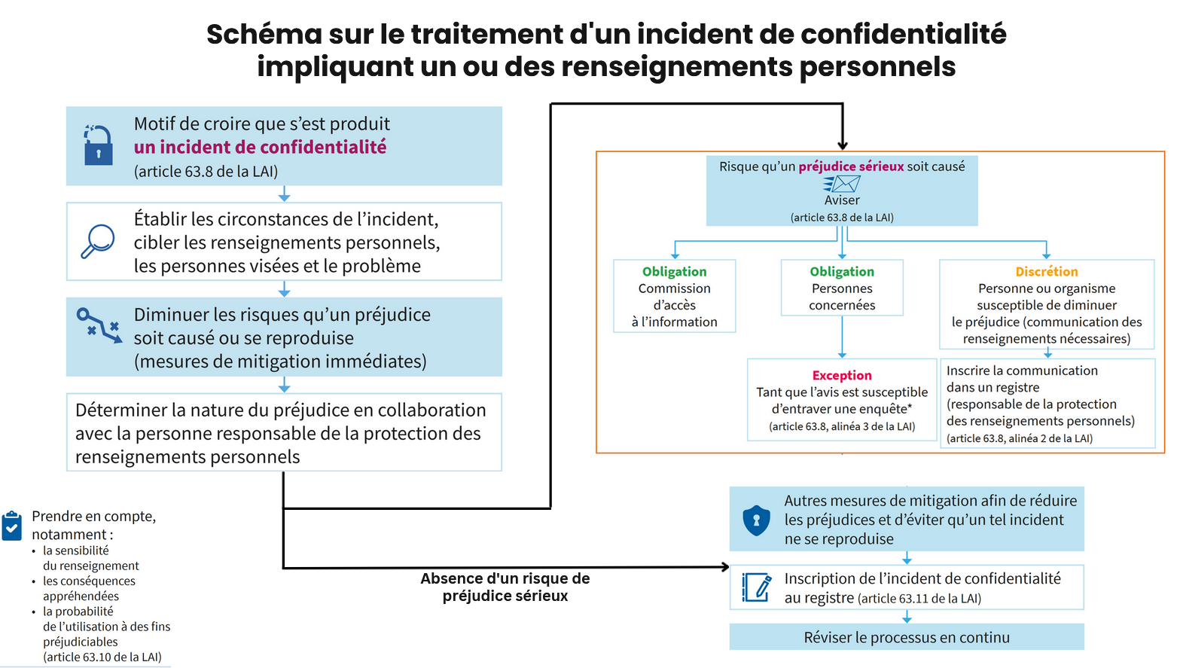

Registre d’incidents de confidentialité

Date | Nature de l’incident | Systèmes touchés | Gravité de l’incident (négligeable, mineur, significatif, critique) | Personnes touchées | Contacter Commission de l’information (oui ou non)

a) SÉCURITÉ
Les informations personnelles que nous collectons sont conservées dans un environnement sécurisé. Les personnes travaillant pour le GAPHRSM sont tenues de respecter la confidentialité de vos informations.

Pour assurer la sécurité de vos informations personnelles, nous avons recours aux mesures suivantes :
- Protocole SSL (Secure Sockets Layer) ;
- Gestion des accès – personne autorisée ;
- Logiciel de surveillance du réseau ;
- Sauvegarde automatique
- Mot de passe ;
- Classement sous clé.

Nous nous engageons à maintenir un haut degré de confidentialité. Toutefois, comme aucun mécanisme n’offre une sécurité maximale, une part de risque est toujours présente lorsqu’on utilise Internet pour transmettre des informations personnelles.

b) CONDITIONS DE MODIFICATION DE LA POLITIQUE DE GESTION DES RENSEIGNEMENTS PERSONNELS
La présente politique de gestion des renseignements personnels peut être consultée à tout moment sur le site Internet du GAPHRSM dans la section « Pour nous joindre ».

Nous nous réservons le droit de la modifier afin de garantir sa conformité avec le droit en vigueur.

Par conséquent, vous êtes invité(e) à venir consulter régulièrement cette politique de confidentialité afin de vous tenir informé(e) des derniers changements qui lui seront apportés.

c) ACCEPTATION DE LA POLITIQUE DE GESTION DES RENSEIGNEMENTS PERSONNELS
En fournissant vos renseignements personnels, vous attestez avoir lu et compris la présente politique de confidentialité et en acceptez les conditions, en ce qui concerne plus particulièrement la collecte et le traitement de vos renseignements personnels.

d) LÉGISLATION
Nous nous engageons à respecter les dispositions législatives énoncées dans :

- Loi sur la protection des renseignements personnels dans le secteur privé, RLRQ c P-39.1 ; et/ou
- Loi sur la protection des renseignements personnels et les documents électroniques, LC 2000, c 5.

Pour nous joindre :
(450) 923-1548
info@gaphrsm.ca
113-1400, boulevard Édouard
Longueuil QC J4T 3T2

Cette politique a été adoptée en 2024, en vertu de toutes les lois en vigueur.

